高雄市中華藝術學校 班級教室空間經營佈置管理實施辦法
民國100年6月30日校務會議通過
ㄧ、依 據：本校導師手冊之班級經營工作事項。
二、實施目的：營造優質學習環境，以美化環境、境教陶冶學生高尚情操發揚自治精神，使班級
教室具備整潔、優美的讀書環境，提升學生學習效率。
三、實施對象：全校各班級(參加同學以各班五人為限)
四、實施時間：每學年度期初第三週內佈置完畢，第四週實施評比，學年結束前ㄧ週拆除「公告
欄」佈置及復原交接。
五、實施辦法：
（一）須包含三部份（1）教室空間配置（2）黑板配置（3）公告欄。
（二）「教室空間配置」、「黑板配置」、「公告欄」須依據規定設置（如圖示說明）。
（三）「公告欄」分為五大版面，含校務宣導、榮譽榜、藝文訊息、本土教育、英文學習角。
（1）校務宣導：務必張貼學校各處室重要宣導事項、競賽訊息等，以A4內頁套放置整齊。
（2）榮 譽 榜：張貼班級競賽榮譽獎狀、班級學生傑出表現等訊息。
（3）藝文訊息：張貼校內、外各項藝文展演訊息、班級訊息、自我期許公告等。
(4) 本土教育：張貼各類生活化的母語資訊或創作等。
(5) 英文學習角：張貼各項英文學習資訊或課程，如每日一詞等。
（四）其他未規定部分均不得自行安排製作，如班規、靜思語等。
（五）製作完畢後請繳交照片電子檔至訓育組(公告欄、黑板配置、公告欄（含校務宣導、榮譽
榜、藝文訊息、本土教育)，共6張正面清晰照片。
六、作業流程：
公告各班級 | → | 檢視執行狀況 | → | 評分統計成績 | → | 辦理獎勵 | → | 學年期末督導  拆除復原交接

七、注意事項：
（一）教室內、外所有牆面嚴禁張貼任何紙張及裝置物，違者應立即拆除復原。
（二）教室內、外嚴禁穿著拖鞋或私設地毯等附加物。
（三）教室內電源禁止連結手機充電使用。
（四）窗簾非進行多媒體教學時ㄧ律全部打開，午休須保留ㄧ窗大小以利評分。
（五）桌面應保持清潔，不准放至任何物品(飲料、鏡子、手機、其他與學習不相關物品)。
（六）評分方式：一年級組、二年級組、三年級組，不分科系，共分為三組。
（七）評分標準：（1）教室整潔50%含桌椅整齊排列、資源回收安排、掃除用具放置、教室內
外牆面、門窗戶之清潔、不任意張貼文件或裝置物，（2）整體設計15%整體內容是否合
宜，（3）色彩搭配15%色彩搭配運用是否合宜，（4）符合標準20%含校務宣導、榮譽榜、
藝文訊息、鄉土教育。
（八）獎勵方式：參加同學每班不超過五人記嘉獎二次，由班級導師簽獎勵。
（九）未達六十分者，需重新佈置，另由學務處擇期複查，如未見改善之班級學期末扣整潔總
分一分，各導師指導之優劣納入學期導師評鑑項目。
八、相關表格：班級教室空間經營佈置佈置圖、班級教室空間經營佈置比賽評分表、報名表。
九、本辦法呈校長核定後實施，修訂時亦同。

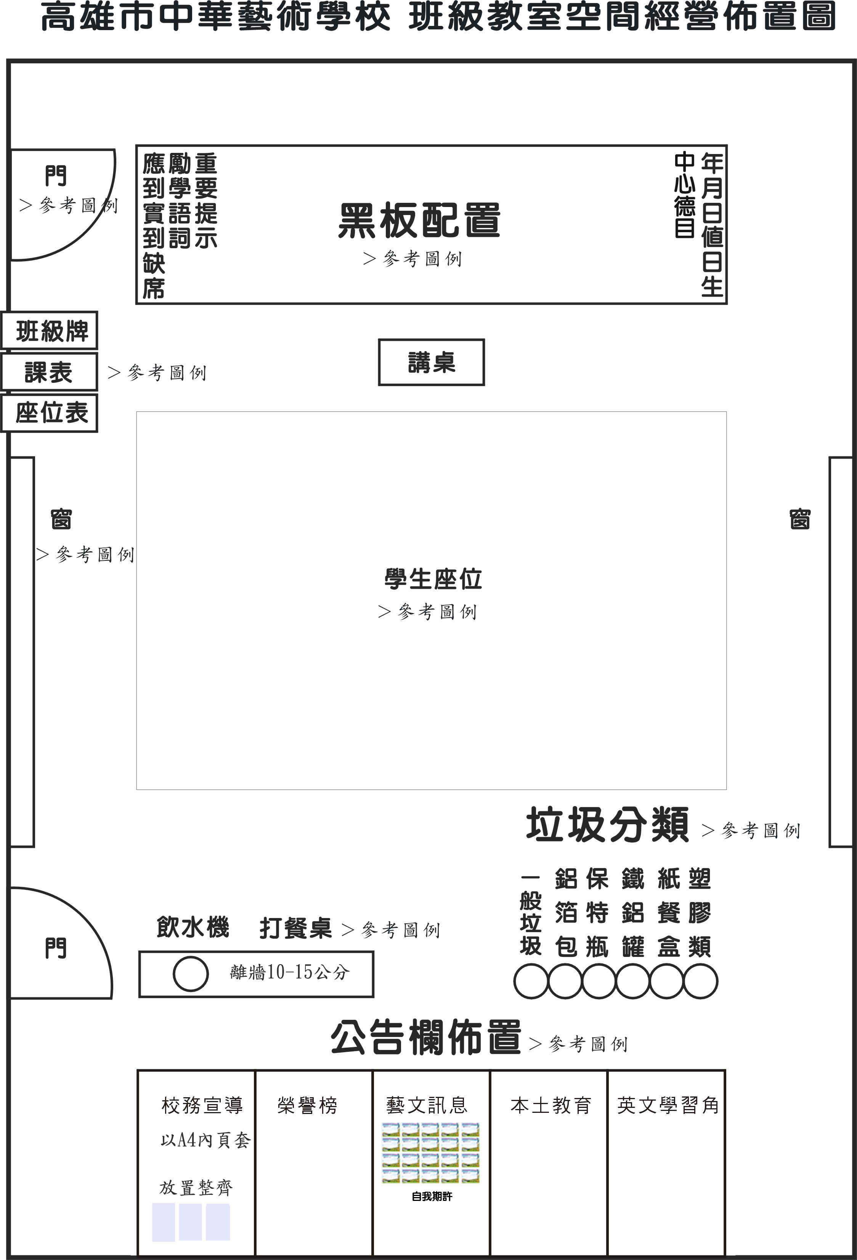

高雄市中華藝術學校 班級教室空間經營佈置紀錄表
班 級 |  | 導 師
學生姓名
成果紀錄表
說明：教室公佈欄-由前往後拍正面照（含桌椅） |  | 說明：黑板配置-由後往前拍正面照（含桌椅）
說明：公佈欄~校務宣導正面照片（需張貼宣導資料） |  | 說明：公佈欄~榮譽榜正面照片
說明：公佈欄~藝文訊息正面照片（需張貼相關資料） |  | 說明：公佈欄~鄉土教育、英文學習角正面照片
※本表於繳交時間上傳至：學務處FTP：106-1教室佈置資料夾，檔名如：（班級）教室佈置.doc

